# Date()对象

1. var n1 = new date();//创建当前时间日期对象

2. var n2 = new date(“1999/9/9 6:6:6”);//创建一个指定的时间日期

3. var n3 = new date(1999,9,9,9,9,9);//创建一个指定的时间日期对象

4. var n4 = new date(234253525);//创建一个指定的时间日期对象

toLocaleString() //以当前本地格式显示

getFullYear() //获取年份

getMonth() //获取月份

getDate() //获取日期

getHours() //获取小时

getMinutes() //获取分钟数

getSeconds() //获取秒数

getMilliSeconds() //获取毫秒数

getDay() //获取星期

getTime() //获取从 值

setFullYear() //设置年份

setMonth() //设置月份

setDate() //设置日期

setHours() //设置小时

setMinutes() //设置分钟数

setSeconds() //设置秒数

setMilliSeconds() //设置毫秒数

## 练习

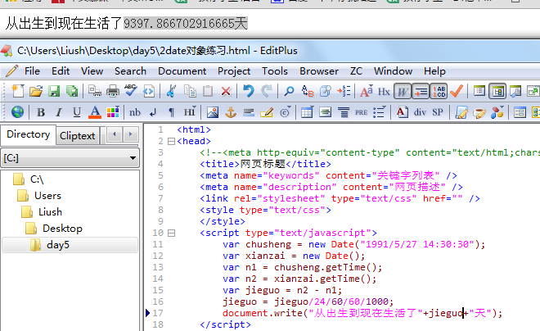

# 对象：一类中的具体的实例

Var obj = {name:”张三丰”, age:24, taiji:function (){}, zuofan:function (){}}

属性：name, age

方法：taiji, zuofan

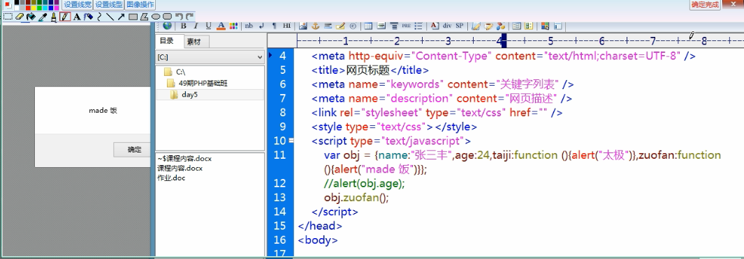在JS角度看标签都是对象

IE: javascript; script

Livescript-->javascript-->ECMAscript,BOM,DOM

## 标签：HTML属性，CSS属性

HTML：对象.HTML属性=值；

CSS：对象.style.CSS属性=“值”；

## 获取对象的方法：

Id:document.getElementById(“ID名”);

## 事件：

用户的动作

Onclick: 点击

Onmouseover: 鼠标放上

Onmouseout: 鼠标移开

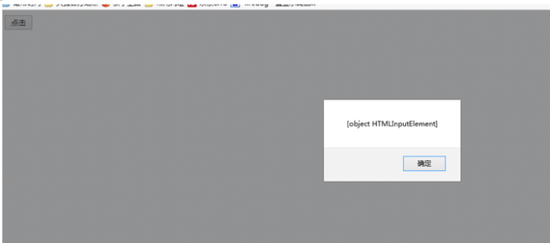

## 练习：

### 修改DIV样式

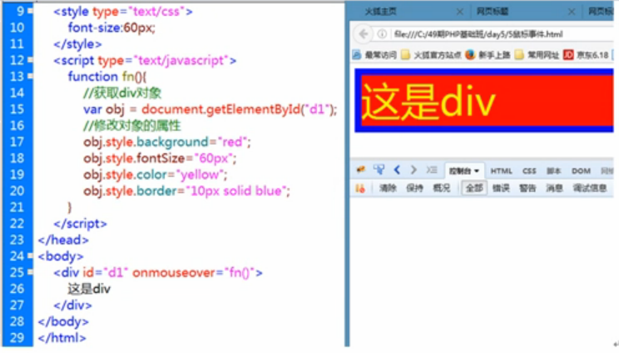

### 改变图片大小



### 开关灯

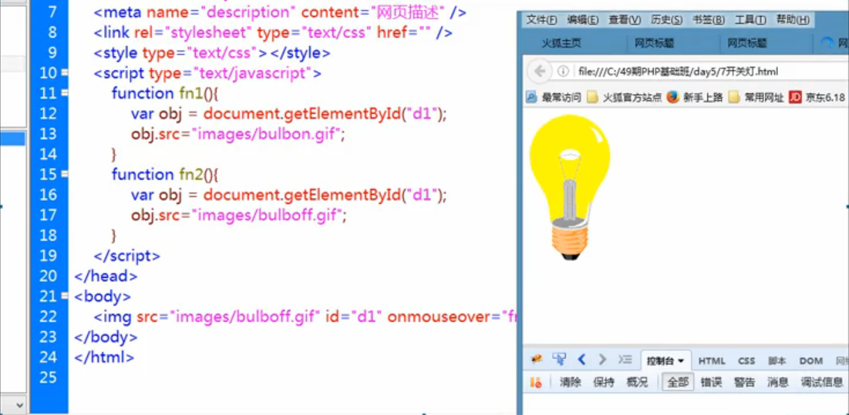

### 修改div中的内容

innerHTML:对象中所有的内容（文本内容和标签内容），指的是双标签、容器标签。

innerText: 对象中所有的文本内容

## 案例：网页版计算器

# 事件：

**鼠标事件**：

Onclick:点击

Onmouseover:鼠标放上

Onmouseout:鼠标离开

Ondblclick:双击事件

Onmousedown:鼠标按下

Onmouseup:鼠标抬起

Onmousemove:鼠标移动

**表单事件**：

Onfocus:获得焦点

Onblur:失去焦点

Onsubmit:提交事件

Onchange:当发生改变的时候

Onreset:重置事件

**键盘事件**：

Onkeyup:键盘抬起

Onkeydown:键盘按下

Onkeypress:键盘按键一次

**窗口事件**：onload事件

页面加载完成之后立刻执行的事件

两种方式：

1.<script>window.onload=init;</script>

2.<body onload=”init()”></body>

**Event对象**：保存事件发生时的相关信息

当事件发生的时候，有event

event.clientX：事件发生时的X的坐标

event.clientY：事件发生时的Y的坐标

Event.target: 事件源

Event: 必须通过实际参数的形式传递给函数，才可以用

## 练习：

### 窗口事件：

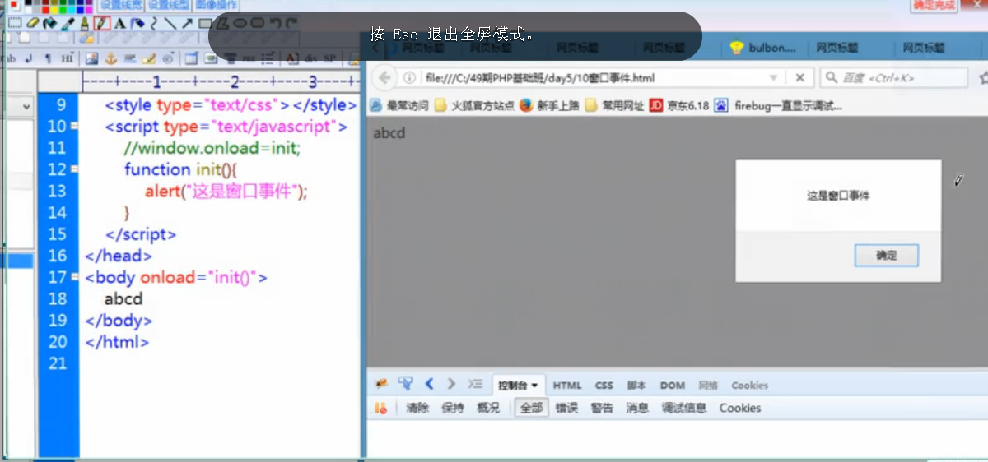

### Event:

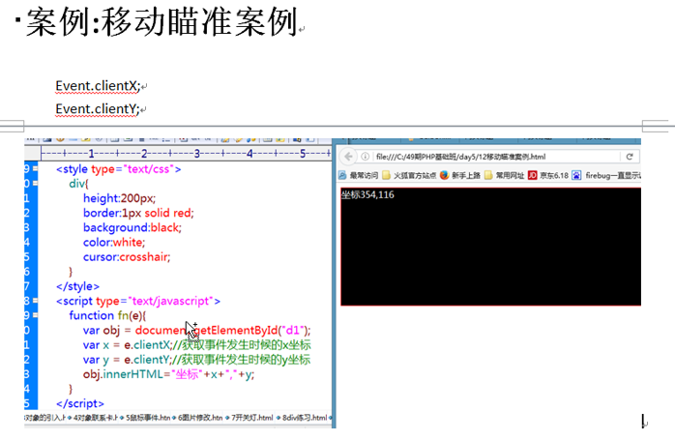

### Onchange:

